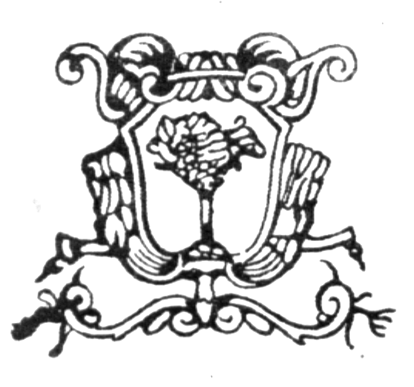

COMUNE DI CERESOLE D’ALBA (CN)
AVVISO

SI AVVISA LA POPOLAZIONE

che da sabato 11 novembre 2006

inizierà il servizio di raccolta dei materiali ingombranti. Chi ha dei materiali (materassi, frigoriferi, televisori, gomme, batterie di auto, damigiane, ecc.) che non riesce a smaltire di persona, lo segnali agli Uffici Comunali negli orari di ufficio.
Nella mattinata del II° e IV° sabato di ogni mese (per il 2006 sabato 11 e 25 novembre e 9 e 23 dicembre) passeranno, nelle abitazioni di chi ha segnalato la presenza dei materiali, gli incaricati del servizio (cantonieri o protezione civile) e preleveranno detti rifiuti per conferirli alla stazione ecologica di SOMMARIVA DEL BOSCO.

Sicuro di offrire un servizio utile alla popolazione, fiducioso che detto servizio eviterà il deposito di materiali ingombranti nelle piazze e nei pressi dei cassonetti dei rifiuti, ringrazio per la collaborazione.

CERESOLE D’ALBA, 3 novembre 2006
IL SINDACO Bruno LOVERA

